RG-PRI-02-03

VERSIÓN 6



Colegio “Villa de las Flores” S.C.

“Ofreciendo una formación integral para toda la vida”

www.cvf.edu.mx

**PLAN DE CLASE/NOTA TÉCNICA**

**NIVEL: PRIMARIA**

**FECHA: JUEVES 29 DE SEPTIEMBRE DE 2022.**

**1.- NOMBRE DEL PROFESOR:** MORALES SOTO MARITZA CITLALLI MORALES SOTO**. GRADO: 1º GRUPO: A**

**2.- ASIGNATURA: VIDA SALUDABLE.**

**3.- TRIMESTRE: PRIMER TRIMESTRE.**

**4.- SEMANA: 26 DE SEPTIEMBRE DE 2022 AL 30 DE SEPTIEMBRE DE 2022.**

**5.- TIEMPO: 60 minutos.**

**6.- TEMA: Las porciones de los alimentos.**

**7.- PROPÓSITOS:** Reconoce la importancia de un consumo responsable de alimentos para una vida saludable.

**8.- COMPETENCIA:** Reconocer estrategias para una vida saludable.

**9.- APRENDIZAJE ESPERADO:** Que el alumno reconozca y consuma de manera adecuada alimentos a través del reconocimiento del plato del buen comer.

**10.- CONTENIDOS:** El plato del buen comer, la jarra del buen beber, vida saludable.

**11.- RECURSOS: Plataforma, nota técnica, pizarrón y proyector.**

**12.- MATERIALES: Cuaderno, imágenes y plato del buen comer.**

**13.- IMPLEMENTACIÓN DE ACCIONES DEL P.E.M.C.**

**14.- INICIO:** Para dar inicio con la sesión la maestra realizara unas breves preguntas respecto al tema “Las porciones de los alimentos” **¿Qué es el plato del buen comer? ¿Qué es una verdura? ¿Qué es una fruta? ¿Qué es un alimento de origen animal? ¿Qué es una leguminosa? ¿Qué es un cereal? ¿Qué es un grupo alimenticio? ¿Qué es una porción? ¿Qué es una clasificación? ¿Qué colores tiene el plato del bueno comer? ¿Qué es una vida saludable?** Estas preguntas la deberán de responder a través de una breve lluvia de ideas dirigida por parte de la maestra la cual les permitirá compartir sus aprendizajes previos respecto al tema

**15.- DESARROLLO:** Para comenzar con las actividades los alumnos deberán de observar el plato del buen comer el cual deberán de observar los grupos alimenticios en los que se dividen nuestro plato de buen comer.

Recordando que este consiente en 5 grupos alimenticios.

* Verduras.
* Frutas.
* Cereales.
* Alimentos de origen animal.
* Leguminosas.

De igual manera está dividida en 3 secciones de diferentes colores y cada uno de estos tiene diferentes significados.

La sección de color verde: Son los alimentos que se pueden consumir mucho como lo son las verduras y frutas.



La sección de color naranja: Son los alimentos que se pueden consumir masásemos como son los cereales.

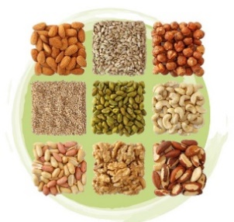

La sección de color rojo: Son los alimentos que se deben de consumir muy poco como lo son los alimentos de origen animal y las leguminosas.

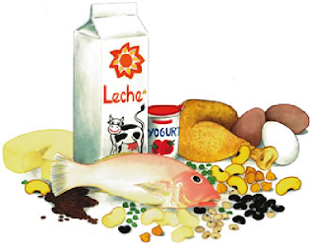

DESARROLLO: Una vez que los alumnos hayan logrado identificar la importancia del plato del buen comer y su división es importante reconocer como funciona esta, así como estrategias de comida.

**EL PLATO DEL BUEN COMER.**

Es el plato que contiene los alimentos que son buenos al consumirlos o las cantidades que se deben de consumir ya que cada uno de esos grupos de alimentos contienen las calorías y proteínas necesarias para que nuestro cuerpo funcione correctamente.

* Verduras: Aportan vitaminas minerales y fibra, así como el color textura a la dieta. Además de contener mucha agua y permite la buena hidratación.
* Frutas: Son fuentes de azucares no refinados y de agua, lo que proporciona energía y una buena hidratación.
* Cereales y harinas: Son la principal fuente de energía que el organismo utiliza para realizar sus actividades diarias por lo que su consumo es fundamental para el buen funcionamiento orgánico.
* Leguminosas: Sion gran fuente de proteínas y su consumo es muy recomendable, para la fuerza muscular y el crecimiento de los músculos.
* Alimentos de origen animal: Las carnes y pescados son otra gran fuente de proteínas, pero su consumo debe ser limitado por que aportan grandes cantidades de grasas saturadas.

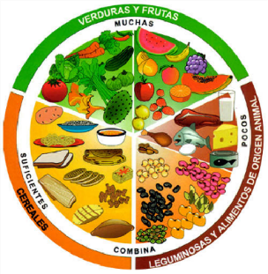

**¿Qué es una comida balanceada?**

La alimentación variada y balanceada, se refiere al consumo de alimentos en cantidades adecuadas, de tal manera que garanticemos el aporte de nutrientes que nuestro cuerpo necesita.

**¿Cómo modificar platillo?**

Para poder tener una alimentación balanceada es necesario consumir alimentos de cada uno de los grupos alimenticios que conforman nuestro plato del buen comer para ello es necesario recordar lo siguiente.

Las carnes aportan proteínas de buena calidad, pero son costosas y no siempre tenemos dinero suficiente para comprarlas. Existen combinaciones de otros alimentos que nos brindan los mismos beneficios de la carne, como, por ejemplo: Cuando combinamos un cereal (arroz) con un grano (caraotas).

Todas las tipas de carnes (res, pollo, pescado), tienen un valor nutritivo similar, seleccione los de menor precio.

Utilice hortalizas como cebollas, tomates, ajo, cilantro, pimentón, para condimentar y obtendrá comidas con buen gusto, baratas y nutritivas.

Coma todos los días cualquier tipo de frutas, como postre o como bebidas, porque son sanas y digestivas y aproveche las ofertas en épocas de cosecha.

Puede cambiar las pastas, el arroz y el pan por papa, ocumo, yuca, ñame u otros tubérculos como acompañantes de los platos principales y como fuente de energía.

Busque recetas para cocinar sin frituras. Puede preparar comidas al vapor, al horno (si lo tiene) o guisadas.

**16.- CIERRE:** Los alumnos deberán de dibujar en su cuaderno de educación socioemocional calcar sus manos y encerar con diferentes colores la porción de alimento anotando al grupo alimenticio que pertenece.

**Actividad y Tipo de organización: Individual (X) Equipo ( ) Grupal ( )**

**APUNTE.**

Jueves 29 de septiembre de 2022.

“Las porciones”

* Color verde claro: verduras.
* Color verde fuerte: Frutas.
* Color naranja: Cereales.
* Color rojo: Alimentos de origen animal y leguminosas.

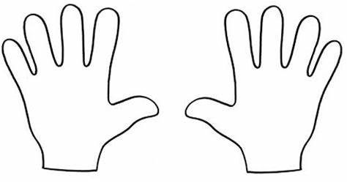

**17.- EVALUACIÓN: Autoevaluación ( ) Coevaluación ( ) Heteroevaluación ( )**

* **ACTITUDINAL:** Reconocer estrategias para una vida saludable.
* **CONCEPTUAL:** Que el alumno reconozca y consuma de manera adecuada alimentos a través del reconocimiento del plato del buen comer.
* **PROCEDIMENTAL:** El plato del buen comer, la jarra del buen beber, vida saludable.

**18.- TAREA: No hay tarea.**

RG-PRI-02-03

VERSIÓN 6



Colegio “Villa de las Flores” S.C.

“Ofreciendo una formación integral para toda la vida”

www.cvf.edu.mx

**PLAN DE CLASE/NOTA TÉCNICA**

**NIVEL: PRIMARIA**

**FECHA: JUEVES 29 DE SEPTIEMBRE DE 2022.**

**1.- NOMBRE DEL PROFESOR:** MORALES SOTO MARITZA CITLALLI MORALES SOTO**. GRADO: 1º GRUPO: A**

**2.- ASIGNATURA: MATEMATICAS.**

**3.- TRIMESTRE: PRIMER TRIMESTRE.**

**4.- SEMANA: DEL 26 DE SEPTIEMBRE DE 2022 AL 30 DE SEPTIEMBRE DE 2022.**

**5.- TIEMPO: 120 MINUTOS.**

**6.- TEMA: ¿Tienen la misma cantidad? y ¿Cuál te toco?**

**7.- PROPÓSITOS:** Que el alumno logre representar y contar un conjunto de 10 elementos.

**8.- COMPETENCIA:** Manejo y uso de los números para identificarlos, representarlos y conocer los números que están antes y después de cierto número.

**9.- APRENDIZAJE ESPERADO:** Los alumnos lograran escribir y redactar de manera correcta los números del 1 al 10

**10.- CONTENIDOS:** Conte de números del 1 al 10 representación de números, colección, elementos, conteo, escritura y reconocimiento de números del 1 al 10, numero antes y numero después.

**11.- RECURSOS: Nota técnica, plataforma, pizarrón, salón e imágenes.**

**12.- MATERIALES: Cuaderno, libro, números, colores y bolitas de fomi.**

**13.- IMPLEMENTACIÓN DE ACCIONES DEL P.E.M.C.**

**14.- INICIO:** Para comenzar con la sesión la maestra realizara unas breves preguntas respecto al tema ¿Tienen la misma cantidad? y ¿Cuál te toco? ¿**Qué es un conteo? ¿Qué es un numero? ¿Qué es un elemento? ¿Qué es una colección? ¿Qué es una representación? ¿Qué es sucesión ascendente? ¿Qué es una secesión ascendente? ¿Qué es un dado? ¿Qué es un trazo de numero? ¿Cuál es el nombre del número? ¿Qué es la representación del número?** Estas preguntas las deberán de responder a través de una breve lluvia de ideas dirigidas por parte de la maestra la cual les permitirá compartir sus aprendizajes previos respecto a los temas.

los alumnos repasarán con ayuda de su maestra los números del 1 al 10 de manera ascendente y de manera descendiente. Identificando y recordando algunas de las secuencias que hay dentro de los números.

**Números del 1 al 50.**

**1 – 2 – 3 – 4 – 5 – 6 – 7 – 8 – 9 – 10**

**15.- DESARROLLO:**

**¿Qué es una colección?**

Una colección es un conjunto de elementos con características similares considerada en sí misma como un objeto.  Los elementos de un conjunto, pueden ser [personas](https://es.wikipedia.org/wiki/Personas), [números](https://es.wikipedia.org/wiki/N%C3%BAmero), [colores](https://es.wikipedia.org/wiki/Color), [letras](https://es.wikipedia.org/wiki/Letra), [figuras](https://es.wikipedia.org/wiki/Figura_geom%C3%A9trica), etc. Se dice que un [elemento](https://es.wikipedia.org/wiki/Elemento_de_un_conjunto) (o miembro) pertenece al conjunto si está definido como incluido de algún modo dentro de él.

**SUCESIÓN NUMÉRICA.**

Una sucesión numérica es una secuencia de números ordenados con una regla determinada.

Existen dos tipos de sucesiones numéricas.

* **Ascendente:**Cuando se ordena los números de menor a mayor.

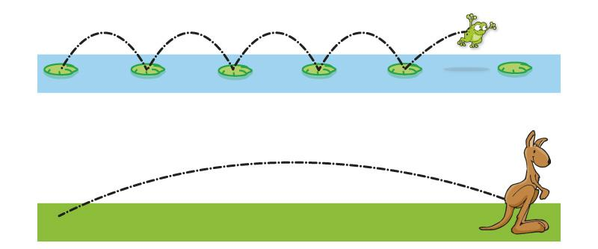

* **Descendente*:*** Cuando se ordenan los números de mayor a menor.



**CONTEO DE COLECCIÓN**

Para saber cuántos elementos tiene cada una de las colecciones los alumnos tendrán que contar de uno en uno relacionándolo con el número que le corresponde. Para ellos tendrán que buscar diversas estrategias de conteo la cual permita que los alumnos desarrollen estrategias de conteo (en dirección vertical, horizontal, diagonal o incluso marcar la figura presentada con un tache) esto con el objetivo de que los alumnos cuenten de manera correcta cada uno de los elementos De igual manera se mencionará las diferencias entre cada colección para poder contar e identificar los elementos que la componen.

**QUE ES UN ELEMENTO.**

Los elementos son aquellos que de manera individual conforman una colección al unirse o al juntarse más de uno mismo que tengan una característica similar.

**EJEMPLO:**

En la siguiente imagen se puede observar una figura geométrica.

Esta figura geométrica es una estrella y como hay varias estrellas a grapadas en una misma imagen se le llama colección ya que tiene una misma característica (similitud).

Pero entre esta agrupación 1: Conformada por que todas las figuras geométricas son estrellas.

Pero dentro de esta agrupación (colección) se puede crear otra agrupación según por otra característica de los elementos.

Agrupación 2: Conformada por el color de la figura geométrica color rojo.

De esta manera se pueden conformar las agrupaciones (colecciones) y estas a su vez se pueden crear otras agrupaciones según sus características.

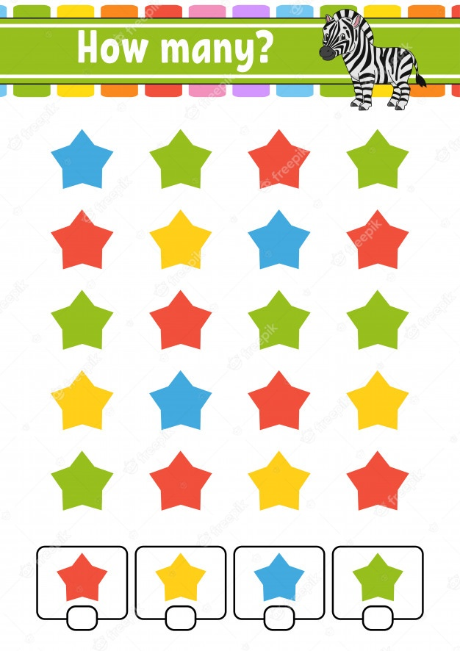

**QUE ES MAYOR.**

Una colección es mayor que otra si tiene más elementos. El número que representa es mayor.

**QUE ES MENOR.**

Una colección es menor que otra si tiene menos elementos. El número que lo representa es menor.

**EJEMPLO:**

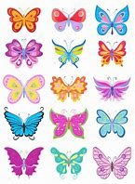 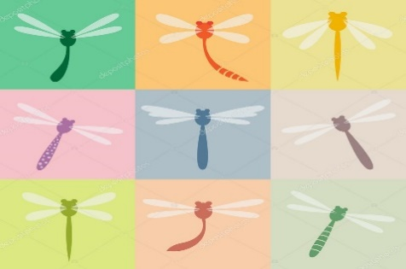

La colección tiene 18 mariposas.

La colección tiene 9 mariposas.

Hay más mariposas que libélulas.

18 es mayor que 9.

Hay menos libélulas que mariposas.

9 es menor que 18.

**16.- CIERRE:** Los alumnos deberán de realizar las actividades indicadas por parte de la página número 14 y 15 del libro de Matemáticas SEP.

**Actividad y Tipo de organización: Individual ( x) Equipo ( ) Grupal (x )**

**LIBRO.**

**PAGINA NÚMERO 14.**

1. Leer las instrucciones.
2. Contar los elementos de cada colección.
3. Colocar de elementos que tiene cada colección.
4. Identificar las colecciones que tiene 6 elementos.
5. Colorear con color amarillo las colecciones que tiene 6 elementos.
6. Identificar las colecciones que tiene 10 elementos.
7. Colorear con color verde las colecciones que tienen 10 elementos.
8. Leer preguntas. ´
9. Responder preguntas.
10. Dibujar 2 colecciones que tienen la misma cantidad de elementos.
11. Compartir respuestas.
12. Corregir si es necesario.

**PÁGINA NÚMERO 15.**

1. Leer las instrucciones.
2. Realizar un rectángulo.
3. Colocar dentro del rectángulo del inciso a) al inciso e).
4. Observar los dados dibujados en el pizarrón por parte de la maestra.
5. Contar los puntos de los dados.
6. Colocar en cada uno de los incisos los números dibujados.
7. Compartir respuestas
8. Corregir si es necesario.
9. Contar los números del 1 al 10.
10. Contar lo números del 10 al 1.
11. Representar los números del 1 al 10 con puntos.

**17.- EVALUACIÓN: Autoevaluación ( ) Coevaluación (x ) Heteroevaluación ( )**

* **ACTITUDINAL:** Reconoce y maneja de manera correcta la utilización de los números del 1 al 10.
* **CONCEPTUAL:** identificación y representación de números del 1 al 10.
* **PROCEDIMENTAL:** Conteo de elementos para agregar o quitar y completar una colección de 10 elementos.

**18.- TAREA: Realizar del fichero de Matemáticas SM la ficha número 6.**

RG-PRI-02-03

VERSIÓN 6



Colegio “Villa de las Flores” S.C.

“Ofreciendo una formación integral para toda la vida”

www.cvf.edu.mx

**PLAN DE CLASE/NOTA TÉCNICA**

**NIVEL: PRIMARIA**

**FECHA: JUEVES 29 DE SEPTIEMBRE DE 2022.**

**1.- NOMBRE DEL PROFESOR:** MORALES SOTO MARITZA CITLALLI MORALES SOTO**. GRADO: 1º GRUPO: A**

**2.- ASIGNATURA: ESPAÑOL.**

**3.- TRIMESTRE: PRIMER TRIMESTRE.**

**4.- SEMANA: SEMANA DEL 26 DE SEPTIEMBRE DE 2022 AL 30 DE SEPTIEMBRE DE 2022.**

**5.- TIEMPO: 60 MINUTOS.**

**6.- TEMA: COMPRENSION LECTORA TIEMPO DE LEER.**

**7.- PROPÓSITOS:** Comprensión y seguimiento de lectura.

**8.- COMPETENCIA:** Valora la diversidad lingüística y cultural de México.

**9.- APRENDIZAJE ESPERADO:** Escucha y lee diversos tipos de textos. Elije y comenta diversos tipos de lectura.

**10.- CONTENIDOS:** Identificación de diferentes textos literarios.

**11.- RECURSOS: Nota técnica, plataforma, salón, pizarrón e imágenes.**

**12.- MATERIALES: Cuaderno, libro de español, fabula el plan de los ratones y colores.**

**13.- IMPLEMENTACIÓN DE ACCIONES DEL P.E.M.C.**

**14.- INICIO:** Para dar inicio con la sesión la maestra realizara unas breves preguntas respecto al tema “El plan de los ratones” **¿Qué es una fábula? ¿Qué es un cuento? ¿Qué es un personaje? ¿Qué es leer? ¿Qué es comprensión lectora? ¿Cuáles son las partes del cuento? ¿Qué es un signo de puntuación? ¿Qué es un punto? ¿Para que sirve el punto?** Estas preguntas les deberán de responder a través de una breve lluvia de ideas dirigida por parte de la cual les permitirá compartir sus aprendizajes previos respecto al tema.

**15.- DESARROLLO:** Los alumnos deberán de escuchar con atención la explicación dada por parte de la maestra respecto al tema “Comprensión lectora”

***¿Qué es compresión lectora?***

Leemos todo el tiempo, pero no es lo mismo leer que entender lo que se lee. Es muy común leer algo por completo y al termina no recordar lo que hemos leído, al menos no con todo detalle. La causa de que no comprender algo cuando lo leemos pueden ser varias, ya que van desde no saber interpretar lo que leemos porque nos falta aprender conceptos para hacerlo, hasta entenderlo al instante, pero no recordar más allá del momento.

Es el leer de manera adecuada un texto entender lo que dice y de lo que trata.

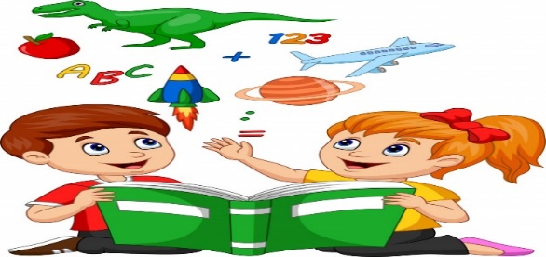

***¿Para qué nos sirve una lectura de comprensión?***

* Para saber de qué trata la historia, como son los personajes, donde ocurre o el argumento.
* Para aprender acerca de un tema nuevo.
* Para saber realizar algún objeto.
* Para contestar alguna pregunta.
* Para poder explicar a otra persona de que trata el texto

***¿Qué es un cuento?***

El cuento es una narración creada por uno o varios autores, basados en hechos reales o imaginarios, inspirados o no en anteriores escritos o leyendas, cuya trama es protagonizada por un grupo reducido de personajes y con un argumento relativamente sencillo y fácil de entender.

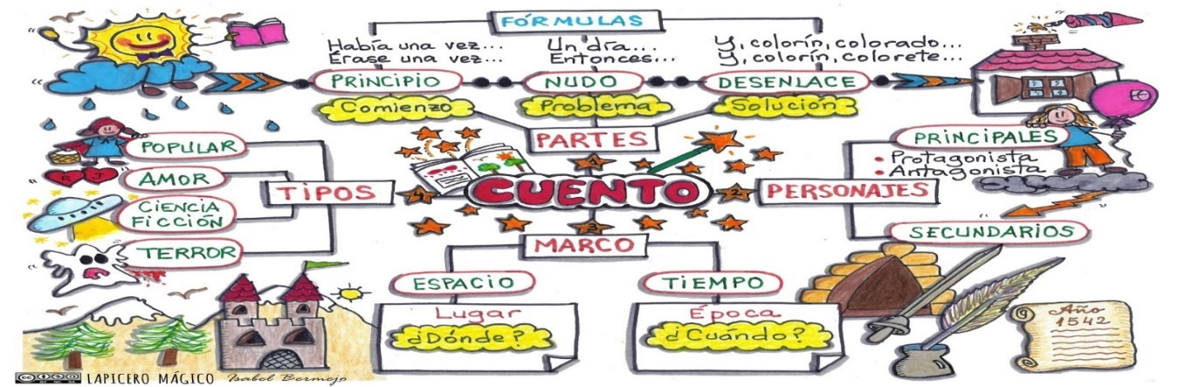

***Partes de un cuento.***

Existen muchos cuentos de los cuales existen muchas versiones. Estas versiones dependen del autor que cuenta las historia ya que cada uno de estos cuentan o narran de diferente manera, pero sin perder los elementos principales de estos esto es importante ya que si se puede alguno d los elementos importantes se convertiría en otra historia.

Las principales partes de un cuento son las siguientes:

1. Título del cuento.
2. Personaje o personajes principales.
3. Inicio.
4. Desarrollo.
5. Desenlace.
6. Imagen o imágenes.

***Título del cuento:*** Nos da una idea de lo que trata la historia (introducción).

***Personajes principales:*** Es el protagonista o protagonistas. Es el más importante de la historia. Es el personaje principal sobre el que gira la trama y que el protagoniza la acción que se relata en el cuento. Este personaje suele vivir una evolución durante la narración, es decir, hay un cambio en él en el inicio y en el final de la historia debido a que el nudo le ha afectado en cierta manera

***Inicio:*** Se presentan las personas, animales, o cosas y se menciona cuando y donde sucede la historia.

***Desarrollo:*** Es la parte principal del cuento donde se narra lo que sucede con los personajes y como es que se complica la situación inicial. La tensión aumenta ya que narran los hechos más importantes.

***Desenlacé:*** Es la parte del cuento donde suele darse el clímax y la solución al problema donde finaliza la narración.

***Imagen o imágenes:*** Son las fotografías, dibujos o esquemas que hay en un libro.

Los personajes de un cuento pueden ser personajes, animales u objetos, o bien seres fantásticos o con poderes mágicos.  Son los elementos de la narración que llevan a cabo las acciones contadas por el narrador.

***Tipos de personajes.***

Existen diferentes tipos de personajes dentro de los textos narrativos algunos de ellos son los siguientes:

1. Protagonista – principales.
2. Antagonistas.
3. Secundarios.

***Protagonista o personaje principal:*** Es el personaje del que se habal en toda la narración y es el centro de la historia.

***Antagonista:*** Es tan importante como el protagonista, pero es el malo del cuento.

***Secundario:*** Participan en el cuento, pero solo en algunas partes. Acompaña al protagonista o al antagonista y hacen posible que las acciones ocurran.

***Ejemplo:*** “cuento de los tres cochinitos”

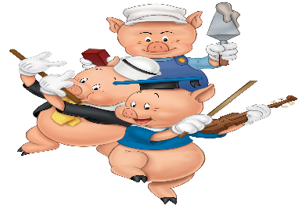***Personajes principales.***

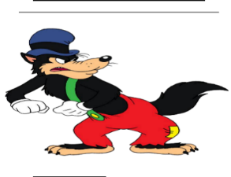

***Antagonistas:***



***Ejemplo: “***Caperucita roja”

***Personajes principales.***



***Antagonistas:***



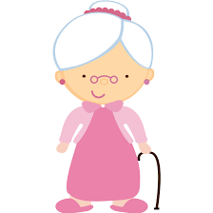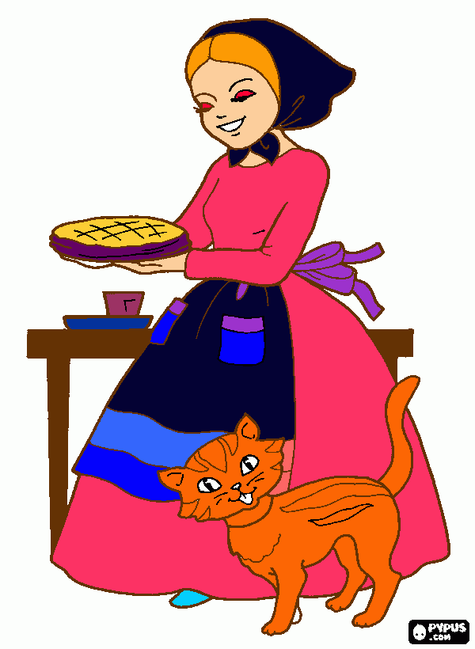***Secundario:***

Ahora bien, tendrás que elegir un cuento puedes utilizar un cuento nuevo, o que te parezca entretenido, tu cuento favorito, etc. Que pudieras compartir con otras personas, amigos o compañeros, como si fueras un cuentacuentos. Una vez que lo hayas seleccionado tendrás que identificar el título del cuento y los personajes de este para a completar las actividades de la última página indicada.

***Ejemplo de cuentacuentos:***

***Titulo.*** Ricitos de oro y los tres osos.

***Personajes del cuento:***

* Ricitos de oro.
* Papá oso.
* Mamá osa.
* Hijo oso.

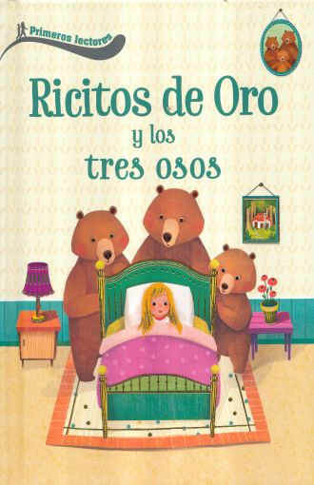

**16.- CIERRE:** Los alumnos deberán de realizar las actividades indicadas por parte del libro de Lengua Materna Español SEP página número 18.

**Actividad y Tipo de organización: Individual (x) Equipo ( ) Grupal ( )**

**PAGINA DEL LIRBO.**

**PAGINA NÙMEO 18.**

1. Leer las instrucciones.
2. Leer el título de la fábula.
3. Identificar las letras mayúsculas dentro del texto.
4. Identificar los puntos dentro del texto.
5. Conversar respecto a la fábula.

Dentro de su cuaderno de español deberán de realizar un breve dibujo respecto a lo comprendido por la fabula dibujando a los personajes y solución que le podrían dar a los ratones para solucionar su problema.

**APUNTE.**

Jueves 29 de septiembre de 2022.

“El plan de los ratones”

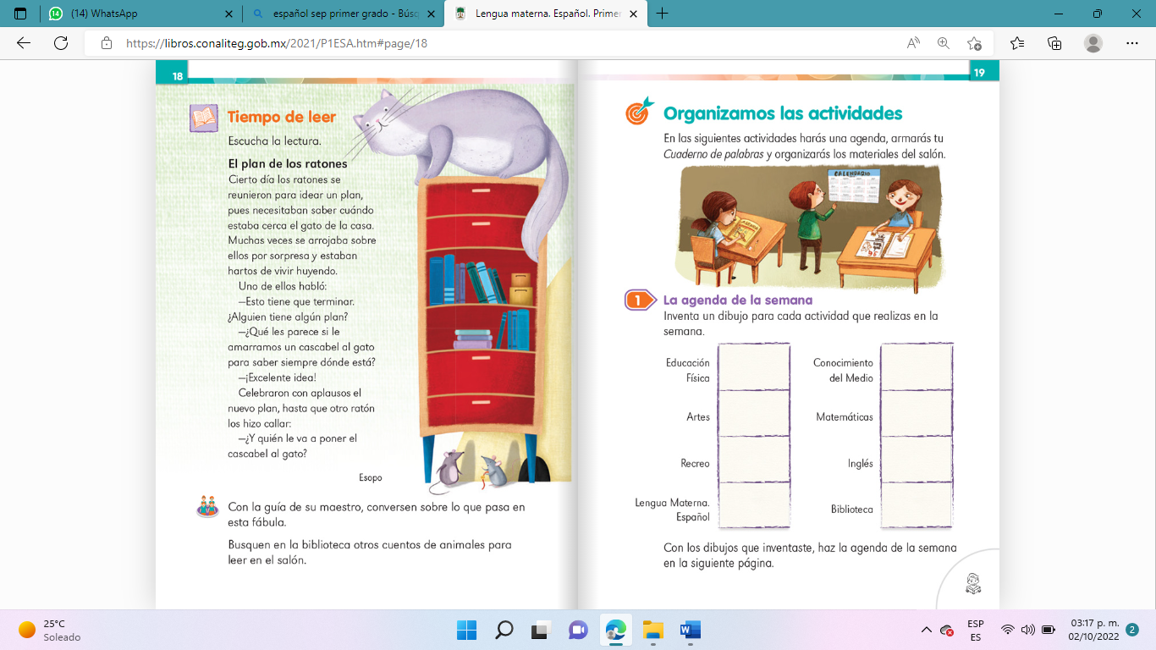

**17.- EVALUACIÓN: Autoevaluación (X ) Coevaluación ( ) Heteroevaluación ( )**

* **ACTITUDINAL:** Se evaluará que los alumnos logren comprender y reconocer los diferentes tipos de textos.
* **CONCEPTUAL:** Reflexión y comprensión lectora.
* **PROCEDIMENTAL:** Identificación de los diversos tipos de textos mediante preguntas y elementos de un texto (inicio – desarrollo – cierre)

**18.- TAREA: LOS ALUMNOS DEBERAN DE REALZIAR LASA CTIVIDA INDICADAS EN EL FICHERO DE ESPAÑOL SM FICHA 6 ESPAÑOL SM**